CHẤN THƯƠNG BỤNG KÍN
1. ĐẠI CƯƠNG
1.1. Định Nghĩa: là chấn thương gây tổn thương thành bụng và các tạng trong ổ bụng nhưng không thủng phúc mạc.
- Trong 40% - 60% trường hợp phối hợp nhiều thương tổn ngoài ổ bụng như chấn thương sọ não, chấn thương ngực, chấn thương cột sống, gãy nhiều xương...
- Tạng thường bị tổn thương theo thứ tự là lách, gan, sau phúc mạc, ruột non, thận, bàng quang, ruột già, cơ hoành, tuỵ.
1.2. Nguyên Nhân
- Do tai nạn giao thông, tai nạn sinh hoạt, xung đột.
1.3. Cơ Chế
- Sự giảm tốc đột ngột → các tạng khác nhau di chuyển với tốc độ khác nhau, tổn thương là rách do bị chằng kéo.
- Sự đè nghiến → các tạng bị ép giữa thành bụng và cột sống hay thành ngực sau. Các tạng gan, lách, thận thường bị tổn thương.
- Sự tăng áp lực trong xoang bụng đột ngột → vỡ tạng rỗng.
2. ĐÁNH GIÁ BỆNH NHÂN
2.1. Bệnh Sử
- Hỏi bệnh tỉ mỉ để biết cơ chế, thời điểm bị tai nạn, tình trạng sau tai nạn, tiền sử bệnh nội, ngoại khoa.
- Khai thác bệnh sử khó khăn trong một số trường hợp như:
• Bị các tổn thương phối hợp đánh lạc hướng.
• Tri giác bệnh nhân bị sút giảm do chấn thương sọ não, ngộ độc (rượu, heroin,...).
- Thường bệnh nhân vào với bệnh cảnh đa chấn thương, trong đó triệu chứng cơ năng quan trọng là đau bụng, bệnh nhân than đau bụng, chướng bụng, hay thở mạnh thấy đau tức bụng, các dấu hiệu của tiểu máu, xuất huyết tiêu hoá.
2.2. Khám Lâm Sàng
- Toàn thân có thể có hội chứng mất máu(mạch nhanh da niêm nhợt..), hội chứng nhiểm tràng( sốt cao, môi khô, lưỡi dơ...)
- Nhìn: Có dấu hiệu chấn thương vùng bụng như bầm máu, trầy xướt, tùy vị trí bị chấn thương mà thầy thuốc có thể dự đoán được tạng tổn thương
- Sờ: Ân bụng có có dấu hiệu đau, đề kháng thành bụng, cảm ứng phúc mạc
- Gõ: Dấu hiệu đục vùng thấp hoặc mất vùng đục trươc gan.
2.3. Cận Lâm Sàng
2.3.1. Thường Quy
- CTM(có thể làm nhiều lần), đông máu toàn bộ, chức năng gan, chức năng thận, amylase, lipase.Xquang ngực bụng, khung chậu siêu âm bụng(có thể làm nhiều lần)
2.3.2. Đặc Hiệu
- Chọc dò hay chọc rửa ổ bụng, lấy dịch làm xét nghiệm sinh hóa, tế bào. Chụp dạ dày tá tràng có cản quang tan trong nước, chụp bàng quang ngược dòng có cản quang, CT scan bụng có cản quang, mở cửa sổ khí, chụp DSA., CT scan bụng là tiêu chuẩn vàng trong chẩn đoán tổn thương tạng đặc.
3. CHẨN ĐOÁN CHẤN THƯƠNG BỤNG KÍN
3.1. Chẩn đoán xác định: Vỡ tạng đặc(gan, lách, tụy.), vỡ tạng rỗng( dạ dày, tá tràng, vỡ ruột non, đại tràng, bàng quang..), chủ yếu dựa vào CT scan bụng
3.2. Chẩn đoán phân biệt: Tụ máu sau phúc mạc do gãy khung chậu, do chấn thương cột sống thắt lưng, chấn thương thận.
4. ĐIỀU TRỊ CHẤN THƯƠNG BỤNG KÍN
4.1. Nguyên Tắc Điều Trị
- Vỡ tạng rỗng:
• Khi chưa có dấu hiệu rõ hoặc nghi ngờ có thương tổn phải theo dõi sát, khám đi khám lại nhiều lần để phát hiện kịp thời và xử trí tránh bỏ sót thương tổn.
• Có dấu hiệu vỡ tạng rỗng như: dạ dày, ruột, bàng quang phải mở bụng xử trí tổn thương hay phẫu thuật nội soi điều trị.
- Đối với vỡ tạng đặc:
• Mục tiêu: Cầm máu và bảo tồn chức năng của tạng, ngăn muộn.
4.2. Điều Trị Đặc Hiệu
- Huyết động không ổn định(M>100, HA< 90/60 mmHg): mở bụng ngay để xử trí thương tổn.
• Tổn thương gan: khâu gan, cắt gan không điển hình, chèn gạc cầm máu...
• Tổn thương lách: cố gắng khâu bảo tồn lách, không được mới cắt bỏ lách.
• Tổn thương tụy: bảo tồn hay cắt bỏ một phần tụy.
- Huyết động ổn định:(M<100, HA>90/60mmHg)
• Vỡ lách: có thể điều trị bảo tồn hoặc phối hợp làm tắc mạch (TAE), nhưng đa số đều phải phẫu thuật.
- Vỡ gan: 50% có thể điều trị bảo tồn kèm làm TAE qua DSA; 20% có thể điều trị bằng khâu cầm máu trực tiếp hoặc sử dụng các tác nhân cầm máu như fibrilar collagen; 30% phải xử lý triệt để hơn như cắt gan.
- Vỡ tụy: tùy tổn thương nhu mô đơn thuần hoặc kết hợp tổn thương ống tụy, ống mật chủ, tá tràng v.v. mà phương pháp xử trí có thể chỉ là khâu đơn thuần, khâu và dẫn lưu ống tụy, cắt tụy hoặc cắt khối tá tụy.
4.3. PHÁC ĐỒ Chẩn Đoán Và Xử Trí
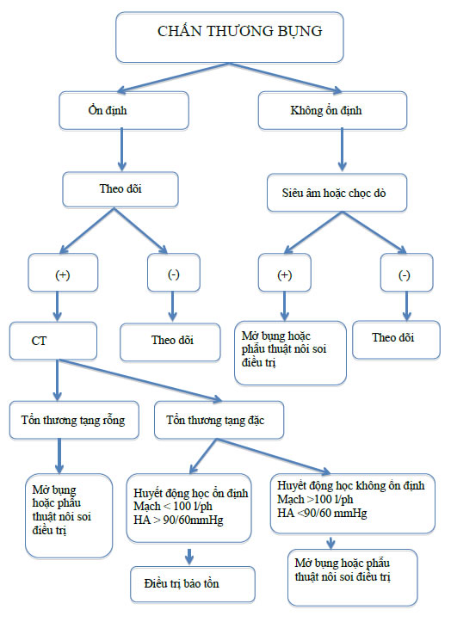
5. THEO DÕI, TÁI KHÁM
5.1. Tiêu Chuân Nhập Viện:
- Bệnh nhân được chẩn đoán xác định vỡ tạng rỗng hay vỡ tạng đặc huyết động học không ổn định → nhập viện phẫu thuật.
- Bệnh nhân được chẩn đoán vỡ tạng đặc huyết động ổn định hay nghi ngờ chấn thương bụng kín tổn thương tạng → nhập viện để theo dõi xác định chẩn đoán hướng điều trị bảo tồn hoặc phẫu thuật.
5.2. Theo Dõi:
- Đối với chấn thương tạng rỗng: theo dõi các dấu hiệu viêm phúc mạc, nhiễm trùng của bệnh nhân chấn thương bụng kín đơn thuần hoặc trên bậnh nhân đang điều trị bảo tồn chấn thương tạng đặc đã xác định (có CT Scan bụng). sau mổ theo dõi các dấu hiệu viêm phúc mạc hậu phẫu do xì rò hay bỏ sót tổn thương, tắc ruột sớm.
- Đối với chấn thương tạng đặc: theo dõi các biến chứng chảy máu tái phát sau mổ hoặc các biến chứng rò mật, rò tụy mà có hướng xử trí thích hợp như mở bụng lại hoặc can thiệp bằng ERCP, hay dẫn lưu dịch máu ổ bụng.
5.3. Biến Chứng
- Sốt, chảy máu tái phát, rò mật, tụ dịch trong gan, áp-xe.
- Điều kiện: phối hợp hồi sức, phẫu thuật, chẩn đoán hình ảnh, phòng mổ tốt và phẫu thuật viên có kinh nghiệm. theo dõi sinh hiệu, tình trạng bụng, Hct, dịch bụng (siêu âm).
5.4. Tiêu Chuẩn Ra Viện
- Bệnh nhân được ra viện khi không có biến chứng, sinh hiệu ổn định, ăn uống, trung đại tiện được, hết đau bụng, vết mổ lành, không sốt.
5.5. Tái Khám
- Sau xuất viện 2-4 tuần để đánh giá tình trạng dinh dưỡng sau mổ, sự lành vết thương, ống dẫn lưu (ống T dẫn lưu đường mật, ống dẫn lưu ổ tụy v.v...) để có hướng xử trí thích hợp (rút ống dẫn lưu, can thiệp qua nội soi mật-tụy ngược dòng để đặt stent đường mật nếu có rò mật, hoặc chọc dẫn lưu ổ tụy nếu có rò tụy v.v...).

